**2022 컴퓨터 그래픽스 2반 11번팀**

**2019180009 김선빈**

**2019180012 김호영**

**개발할 프로젝트 내용**

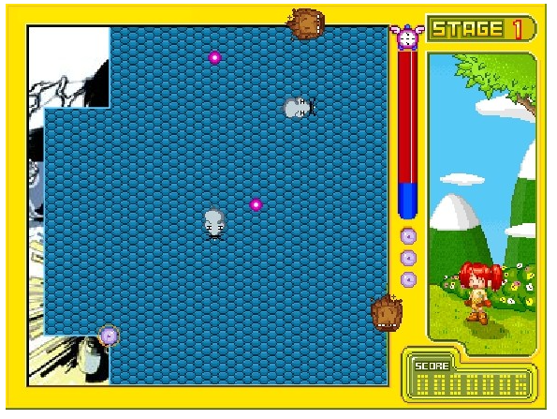

**3D정육면체를 만들어 각면 마다 땅따먹기 게임을 진행하여**

**최종적으로 적에게 잡힌거나 각면을 다 소유하게 되면 게임이 종료 되게 됩니다.**

**오브젝트**

**규모 - 스테이지는 한 스테이지**

**캐릭터 - 플레이어 => 사각형(육면체), 적 => 사각형(육면체)**

**배경 - 정육면체(그려지는 것은 사각형 평면), 점령한 땅은 특정 이미지로**

**아이템 - 적(시간) 정지, 체력 회복**

**세부 게임 플레이**

1. **육면체의 모서리에 도달할 시 회전 애니메이션과 함께 다른 평면으로 이동**
2. **적은 플레이어가 땅을 점령할려고 이동할 때(점령한 땅 밖으로 나올 시) 플레이어를 쫓아옴,**
3. **땅 점령은 사각형 모양으로 양 끝을 점령한 땅에 닿을 시 아군의 영역으로 취급**
4. **점령된 땅은 해당 면에 숨겨져 있는 그림의 일부가 그려짐. 플레이어가 적에게 닿을 시 체력이 깎이며 체력이 전부 소모 될 시 게임이 종료됨.**
5. **맵에는 플레이어를 도와주는 여러 아이템 존재(적 멈춤, HP 회복)**

**프로젝트의 특징**

**처음 다루는 3D 합동 프로젝트이다보니, 카메라 회전과 3D 충돌체크, 3D이동등 3D 기본 연산에 중점을 둔 비교적 간단한 게임을 만들어 3D를 다루는데 익숙해지는 것을 목표로 하고 있습니다.**

**역할 분배**

**김호영 - obj파일 제작, 코드 작성(이동 계산), 이미지 파일 검색, ppt 제작, 발표**

**김선빈(팀장) - 코드 작성(아이템, 플레이어,적 Ai), ppt 제작, 이미지 파일 검색**

**스케줄표**

| **1주차** | **리소스 탐색 / 배경, 스테이지, 플레이어 틀 제작** |
| --- | --- |
| **2주차** | **플레이어 이동, 점령 시 지워지는 효과 추가** |
| **3주차** | **아이템, 적, 점수, 체력 등 UI 제작** |
| **4주차** | **최종 수정 및 스테이지 확장** |